Cara Mengaktifkan PDO Extension

Walaupun **PDO Extension** telah aktif secara “*default*” pada PHP versi 5.1 keatas, tetapi tidak semua database driver bisa digunakan. Dengan kata lain, untuk alasan performa, PHP me-nonaktifkan beberapa driver database seperti **Oracle** atau **PostgreSQL** di dalam PDO.

Untuk melihat driver database apa saja yang telah aktif dan bisa langsung digunakan, bisa menggunakan fungsi (lebih tepatnya: *static method*) **PDO::getAvailableDrivers()**:

|  |  |
| --- | --- |
| 1  2  3 | <?php  print_r(PDO::getAvailableDrivers());  ?> |

Ketika saya menjalankan perintah tersebut pada PHP 5.6 bawaan XAMPP, berikut adalah hasil yang didapat:

|  |  |
| --- | --- |
| 1 | Array ( [0] => mysql [1] => sqlite ) |

Dari tampilan diatas, dapat dilihat bahwa driver PDO bawaan PHP yang aktif (dan yang bisa digunakan) hanyalah **MySQL** dan **SQLite**. Jadi bagaimana cara mengaktifkan driver untuk database lainnya? Caranya adalah mengubah setingan **php.ini.**

File *php.ini* adalah file konfigurasi yang digunakan PHP. Saya telah membahas sekilas tentang cara menemukan dan mengakses file php.ini dalam tutorial [Cara Mengubah File Konfigurasi PHP (php.ini)](https://www.duniailkom.com/cara-mengubah-file-konfigurasi-php-php-ini/). Karena saya menggunakan PHP yang diinstall dari XAMPP di drive D, lokasinya adalah: **D:\xampp\php\php.ini**.

Silahkan buka file **php.ini** dengan aplikasi text editor, kemudian search kata “**pdo**”. Dalam versi PHP yang saya gunakan, hasil pencarian “pdo” akan tampil pada baris ke-1010, seperti gambar dibawah:

[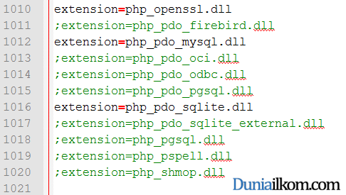](https://www.duniailkom.com/wp-content/uploads/2014/12/Tutorial-PHP-MySQL-Lokasi-setting-driver-PDO-pada-file-php.ini_.png)

Pada baris inilah kita mengaktifkan driver database PDO. Perhatikan library yang diawali dengan “**php_pdo**“, inilah driver-driver database PDO yang tersedia di dalam PHP. Dapat dilihat driver yang telah aktif hanya **php_pdo_mysql.dll** dan **php_pdo_sqlite.dll**.

Untuk mengaktifkannya, silahkan hapus tanda titik koma (;) dari awal baris nama driver yang ingin digunakan. Sebagai contoh, saya akan mengaktifkan **extension=php_pdo_pgsql.dll** yang merupakan driver dari database PostgreSQL:

[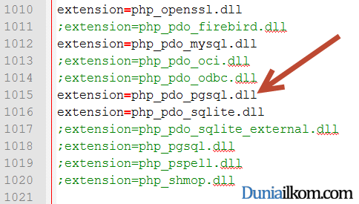](https://www.duniailkom.com/wp-content/uploads/2014/12/Tutorial-PHP-MySQL-Mengaktifkan-driver-PDO-PostgreSQL.png)

Selanjutnya, save file *php.ini*, kemudian *restart* web server **Apache** (matikan dan hidupkan kembali melalui *XAMPP Control Panel*).

Untuk memastikan apakah driver telah aktif atau belum, kita kembali menjalankan method **PDO::getAvailableDrivers()**, dan berikut adalah hasil yang didapat:

|  |  |
| --- | --- |
| 1 | Array ( [0] => mysql [1] => pgsql [2] => sqlite ) |

Seperti yang terlihat, driver **PostgreSQL** untuk PDO telah aktif dan bisa langung digunakan.

https://www.duniailkom.com/wp-content/plugins/wp-special-textboxes/images/info-b.png

Pada saat penulisan contoh diatas, saya juga mencoba mengaktifkan **extension=php_pdo_oci.dll** yang digunakan database *Oracle*, tetapi mendapai error:

*“The program can’t start because OCI.dll is missing from your computer”*

Error diatas terjadi karena PHP tidak menyertakan library **php_pdo_oci.dll**, dan kita harus mendownloadnya secara manual.

Setelah saya mencari dari beberapa sumber, ternyata PDO untuk oracle masih berstatus “*experiment*”, dan dikembangkan oleh komunitas, bukan Oracle sendiri.

Hal ini bisa menjadi pertimbangan jika anda ingin menggunakan PDO untuk mengakses database Oracle. Sebagai alternatif, silahkan gunakan fungsi oracle “biasa”: **oci8**.

Dalam tutorial PHP MySQL kali ini kita telah membahas tentang [pengertian PDO](https://www.duniailkom.com/tutorial-php-mysql-pengertian-pdo-dan-cara-mengaktifkan-pdo-php-data-objects/" \o "Tutorial PHP MySQL: Pengertian PDO dan Cara Mengaktifkan PDO (PHP Data Objects)) dan cara mengaktifkan driver database agar bisa diakses menggunakan PDO. Pada tutorial selanjutnya, kita akan mulai masuk kedalam kode program yang digunakan untuk menghubungkan PHP dengan database MySQL menggunakan PDO dalam tutorial [Cara Membuat Koneksi PHP MySQL Menggunakan PDO](https://www.duniailkom.com/tutorial-php-mysql-cara-membuat-koneksi-php-mysql-dengan-pdo/).